**ПАМЯТКА-ИНСТРУКЦИЯ ДЛЯ РОДИТЕЛЕЙ**

**« КАК РАБОТАТЬ В ШКОЛЬНОЙ ОБРАЗОВАТЕЛЬНОЙ СЕТИ «ДНЕВНИК. РУ»**



**Школьная образовательная сеть "ДНЕВНИК. РУ " поможет вам, уважаемые родители, всегда быть в курсе школьных событий и следить за успеваемостью и посещаемостью своего ребенка.**

**Для того, чтобы работать в «Дневнике.ру» ВАМ НЕОБХОДИМО:**

1. Получить у классного руководителя логин и пароль для входа на страницу вашего ребенка;

2) систематически посещать Электронный дневник.

**Просим обратить внимание, что:**

1) родители ученика будут видеть страничку только своего ребенка, учебные результаты других учащихся для Вас недоступны;

2) оценивание результатов производится по традиционной пятибальной системе, отсутствие ученика на уроке отмечается в журнале оценкой "0" или "н";

3) в «Электронном дневнике» Вы можете оставить сообщение для классного руководителя.

**Регистрация в Дневнике:**

Не используйте для регистрации пригласительный код вашего ребенка! Вы не сможете воспользоваться всеми возможностями сети и введете в заблуждение других участников.

1. Откройте ссылку электронный дневник. Вы выйдите на сайт: [**http://dnevnik.ru**](http://dnevnik.ru/)

2. Введите личный пригласительный код в текстовое поле под заголовком «Код доступа» и нажмите кнопку «Далее». 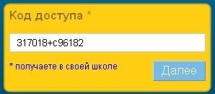

3. Проверьте ваши личные данные (ФИО и дату рождения) в регистрационной форме и введите параметры для дальнейшего доступа в Дневник: адрес электронной почты E-mail и пароль. Рекомендуется указывать личный адрес E-mail. На этот адрес вы сможете запросить уведомление для восстановления пароля в случае его утраты.

4. Активация персональной страницы (аккаунта).

На указанный в регистрационной форме адрес E-mail будет отправлено письмо, в котором есть специальная ссылка для подтверждения этого адреса. Нажав на ссылку, вы активируете персональную страницу и получите доступ ко всем функциям

**Повторный вход в Дневник:**

После прохождения этапа регистрации доступ в Дневник осуществляется с использованием адреса E-mail и пароля.

1. Откройте ссылку электронный дневник. Вы выйдите на сайт: http://dnevnik.ru

2. Введите адрес E-mail и пароль в соответствующие поля под заголовком «Вход в Дневник», нажмите кнопку «Войти». 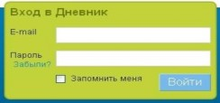

***Вопросы и ответы***

1. При вводе кода появляется уведомление в том, что данный код уже был использован. Убедитесь, что вы не вводите код повторно. Если ситуация не разрешилась, обратитесь к администратору проекта.

2. Что делать, если в личных данных неверно указана фамилия (имя, отчество) или дата рождения?

Вводом личных данных участников занимается администратор проекта в учебном заведении. Вы можете указать ему на ошибку в письменном обращении. Узнать, кто является администратором, можно нажав ссылку «Школа» на панели главного меню. Список администраторов будет представлен в правом нижнем углу открывшейся страницы.

3. Вы забыли пароль, как вновь получить доступ к Дневнику?

На главной странице http://dnevnik.ru под заголовком «Пароль» есть ссылка «Забыли?». Нажав на нее вы перейдете к странице «Восстановления пароля». После указания адреса E-mail необходимые инструкции по смене пароля будут отправлены вам на почту.

4. Вы забыли E-mail, который указали во время регистрации, куда обратиться?

Обратитесь к администратору проекта в вашем учебном заведении или в службу технической поддержки проекта.

5. Как сменить E-mail для входа или поменять пароль?

Для смены адреса E-mail или пароля нажмите ссылку «Настройки» на панели главного меню. В открывшейся вкладке «E-mail и пароль» осуществите необходимые изменения.

Вам не удалось зарегистрироваться или войти в Дневник, восстановить пароль или E-mail? Обратитесь за помощью к администратору проекта в учебном заведении.

**Дневник.ру — уникальный школьный интернет-проект.**

* **Расписание уроков**
* **Электронный дневник**
* **Электронный журнал учителя**
* **Домашние задания**

**И для школ, и для пользователей никаких дополнительных расходов со стороны школы на оборудование, обучение, поддержку и прочее Доступ с любого компьютера, подключенного к Интернет 24 часа в сутки, 7 дней в неделю, 365 дней в году.**

***1. Что такое "Дневник.ру"?***

**Для родителей**

**"Электронный дневник" позволяет школе вести учет успеваемости в Интернете и выдавать родителям доступ к нему. Для родителей "Электронный дневник" это спокойствие и информированность. "Электронный дневник" дает возможность родителям всегда быть в курсе школьных событий и следить за успеваемостью и посещаемостью своего ребенка. «Дневник.ру» - официально зарегистрированная информационная система для обработки персональных данных. Доступ в систему осуществляется только по специальному коду, полученному в образовательном учреждении. Содержание общедоступных разделов контролируется системными администраторами во избежание появления нежелательной информации и рекламы.**

**Если Вас заинтересовала данная информация, Вам нужно:**

**1) получить у классного руководителя логин и пароль для входа на страницу Вашего ребенка;**

**2) систематически посещать Электронный дневник.**

**Просим обратить внимание, что:**

**1) родители ученика будут видеть страничку только своего ребенка, учебные результаты других учащихся для Вас недоступны;**

**2) оценивание результатов производится по традиционной пятибальной системе, отсутствие ученика без уважительной причины на уроке отмечается в журнале буквой "н"; отсутствие ученика по уважительной причине - "п", если болел -"б"; опоздание на урок отмечается буквой "о".**

**3) в «Электронном дневнике» Вы можете оставить сообщение для классного руководителя.**

**Точное расписание уроков Вы можете посмотреть на сайте на страничке "Расписание уроков". Надеемся на тесный контакт в нашей совместной работе для достижения максимально хороших результатов.**

**Для учеников**

**Для учеников "Электронный дневник" развивает чувство ответственности у ребенка перед родителями за свою успеваемость и поведение в школе.**

***2. Что располагается на страницах "Дневник.ру"?***

***Расписание уроков***

**Расписание уроков поддерживает следующие типы отчетных периодов: четверти, триместры, семестры и модули. Расписание выводится на весь отчетный период. Цветом выделяются замены, переносы и отмены уроков. По каждому уроку можно посмотреть более детальную информацию. Электронный дневник Каждому ученику в Дневнике доступны все выставленные ему оценки по предметам и комментарии учителей. Можно просмотреть оценки по предметам за определенный период (неделя, четверть).  
  
*Домашние задания***

**Функция «Домашние задания» позволяет учителям выдавать задания и контролировать ход их выполнения, а ученикам - выполнять задания и сразу отправлять результаты учителю. Родители также могут видеть выданные их детям домашние задания.**

**И еще много интересных страниц на сайте**[**http://dnevnik.ru/**](http://dnevnik.ru/)

**ВОЗМОЖНОСТИ ДНЕВНИК.РУ**

**Дневник Вашего ребёнка**

    Электронный дневник - это доступ в режиме реального времени к любой учебной информации. Следите за изменениями в расписании, текущими и итоговыми достижениями вашего ребёнка.

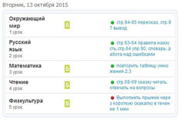

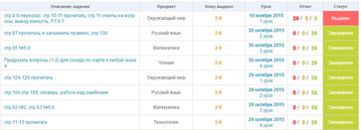

**Памятка для учеников в «Дневнике.ру»**

**по домашнему заданию!**

1. Заходим на сайт <https://dnevnik.ru/>
2. Вводим свой логин и пароль нажимаем «**Вход**», затем нажимаем «**Войти чере госуслуги**». Авторизируемся.
3. Нажимаем на «**ОБРАЗОВАНИЕ**» → «**Домашние задания**». Появится окно:

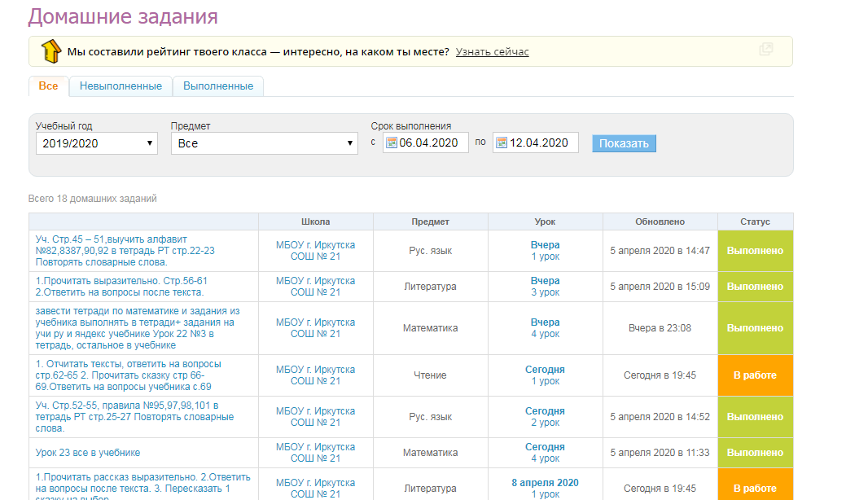

1. Выбираем предмет, по которому вы хотите отправить сообщение (щелкаем на него):

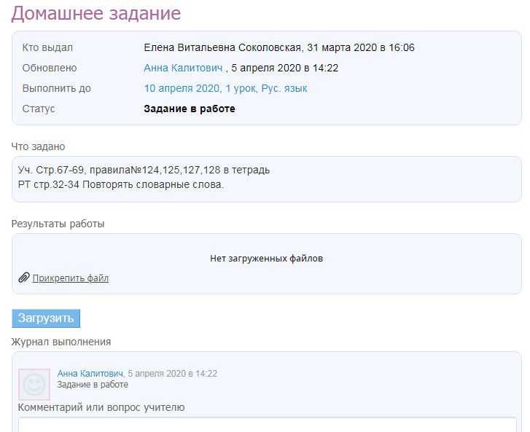

1. Выбираем «**Прикрепить файл**»:

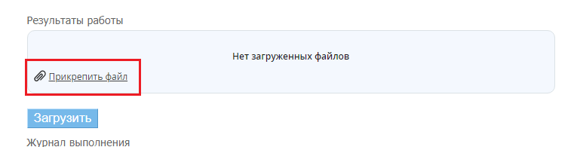

1. Появится вот такое окно: 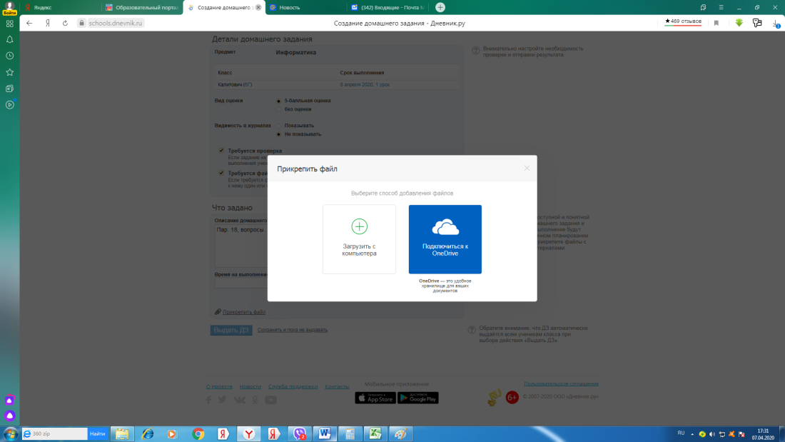
2. Выбираем «**Загрузить с компьютера**», нажимаем «**Выбрать файл**»:

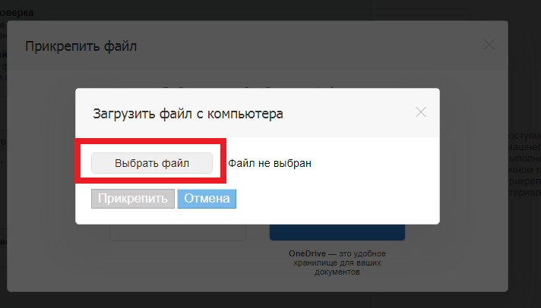

1. Проделываете тот путь к файлу, где ваш файл сохранен (выбрать файл нужно 2-м щелчком), нажимаем «**Прикрепить**».
2. Смотрим, что ваш файл появился:

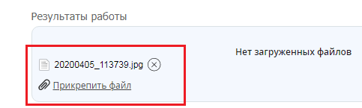

**Особенность!!!** Можно прикрепить всего 3 файла!!! Потом вы нажимаете на кнопку «**Загрузить**».

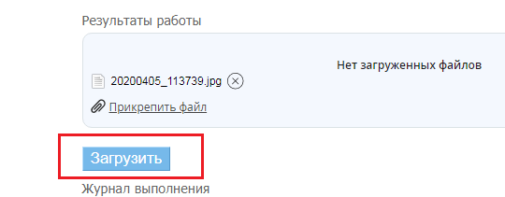

*Если у вас больше 3-х файлов, вы повторяете пункты 6-9.*

1. Также вы на этой странице вы можете задать вопрос учителю или прочитать комментарий учителя по выполнению домашнего задания.

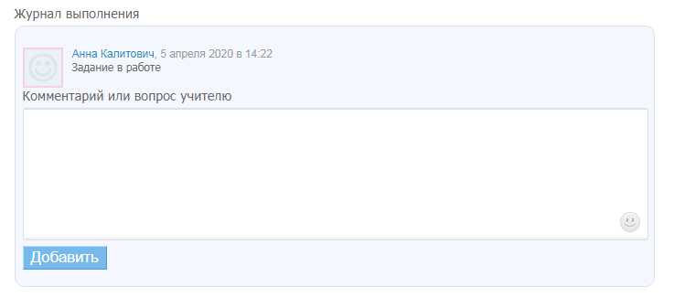

**Общение**

    Дневник.ру – это закрытая и современная среда для общения. Можно создавать тематические форумы, обмениваться фотографиями с мероприятий, связываться в удобное время с любым родителем или преподавателем.

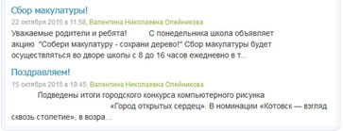

***Приятной Вам работы!***